Муниципальное казенное учреждение дополнительного образования
«Детская школа искусств» с. Кунашак Кунашакского района

ДОПОЛНИТЕЛЬНАЯ ПРЕДПРОФЕССИОНАЛЬНАЯ
ОБЩЕОБРАЗОВАТЕЛЬНАЯ ПРОГРАММА
В ОБЛАСТИ МУЗЫКАЛЬНОГО ИСКУССТВА
«ФОРТЕПИАНО»

ПРОГРАММА УЧЕБНОГО ПРЕДМЕТА
ГИТАРА

(8 -летний срок обучения)

с. Кунашак 2021г
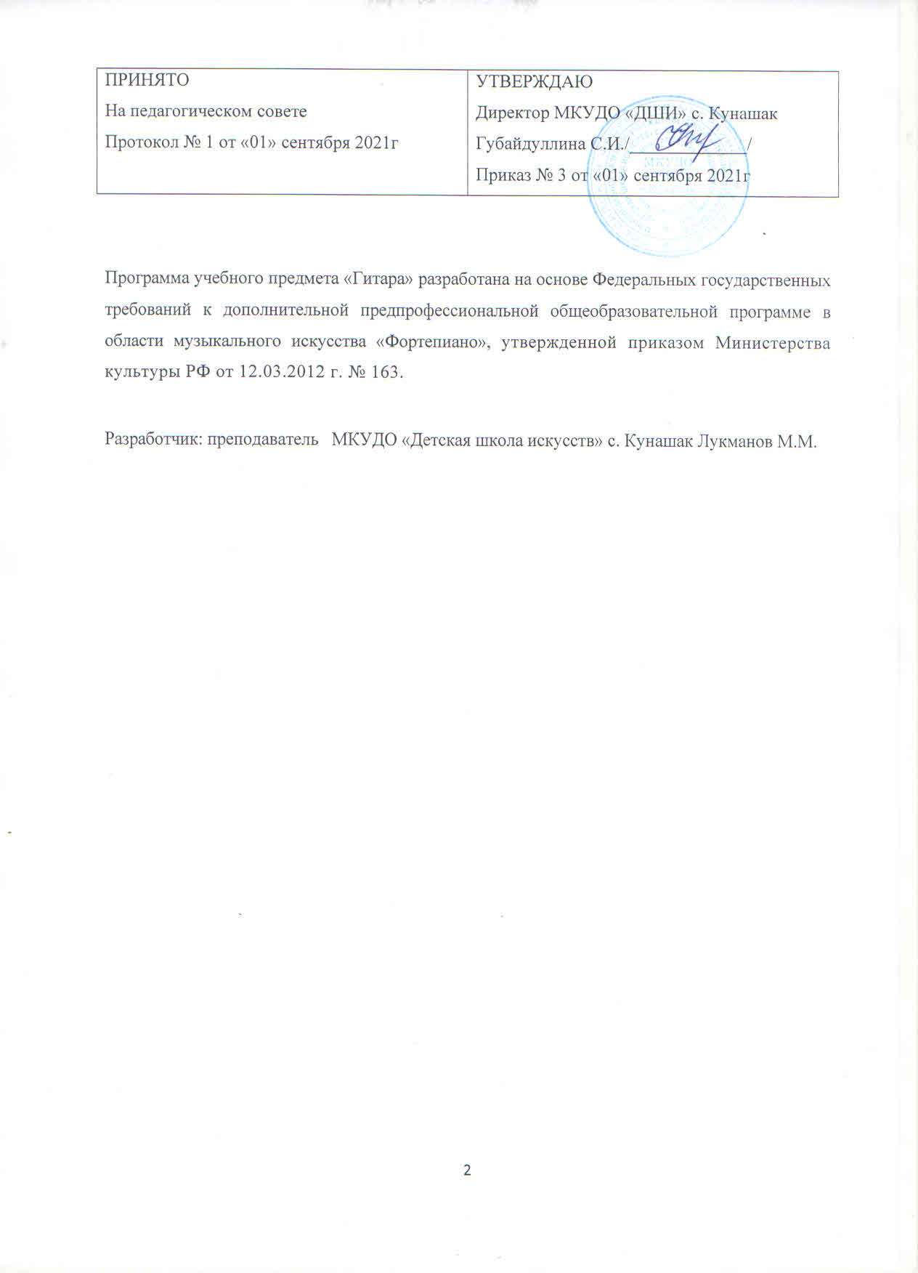
Содержание

Пояснительная записка | 4
- Содержание учебного предмета | 6
- Требования к уровню подготовки обучающихся | 10
- Формы и методы контроля, система оценок | 11
- Методическое обеспечение учебного процесса | 11
Список литературы | 12

Пояснительная записка
Характеристика учебного предмета, его место и роль в образовательном процессе.
Гитара является одним из самых популярных музыкальных инструментов, используемых и в профессиональной, и в любительской исполнительской практике. Разнообразный гитарный репертуар включает музыку разных стилей и эпох, в том числе, классическую, популярную, джазовую. Формирование навыков игры на гитаре позволяет учащимся в дальнейшем самостоятельно осваивать различные музыкальные инструменты, являющиеся «родственниками» классической шестиструнной гитары, – электрогитару, банджо, различные старинные струнные инструменты.
Предлагаемая программа рассчитана на пятилетний срок обучения. Возраст детей, приступающих к освоению программы, 9 – 12 лет. Данная программа предполагает достаточную свободу в выборе репертуара и направлена, прежде всего, на развитие интересов самого учащегося.
Эффективным способом музыкального развития детей является игра в ансамбле, в том числе, с педагогом, позволяющая совместными усилиями создавать художественный образ, развивающая умение слушать друг друга, гармонический слух, формирующая навыки игры ритмично, синхронно.
Ансамблевое музицирование доставляет большое удовольствие ученикам и позволяет им уже на первом этапе обучения почувствовать себя музыкантами. А позитивные эмоции всегда являются серьезным стимулом в индивидуальных занятиях музыкой. Гитара как аккомпанирующий инструмент пользуется большой популярностью и любовью. Чаще всего именно эти ее возможности являются мотивацией для начала обучения игре на гитаре. Ученикам можно предложить большой выбор музыкального материала: бардовская песня, старинные и современные романсы, эстрадная и рок музыка, популярные образцы классической музыки.
Срок реализации учебного предмета
При реализации программы учебного предмета «Дополнительный инструмент (гитара)» со сроком обучения 5лет, продолжительность учебных занятий с четвертого по восьмой годы обучения составляет 33 недели в год.
Объем учебного времени, предусмотренный учебным планом ДШИ на реализацию учебного предмета
Общая трудоемкость учебного предмета «Дополнительный инструмент (гитара)» при 5-летнем сроке обучения составляет 247 часов. Из них: 165 часов – аудиторные занятия, 82,5 часов – самостоятельная работа.
Форма проведения учебных занятий
Занятия проводятся в индивидуальной форме, но возможно чередование индивидуальных и мелкогрупповых (от 2-х человек) занятий. Индивидуальная и мелкогрупповая формы занятий позволяют преподавателю построить процесс обучения в соответствии с принципами дифференцированного и индивидуального подходов.
Целью учебного предмета является:
обеспечение развития творческих способностей и индивидуальности учащегося, овладение знаниями и представлениями о гитарном исполнительстве, формирование практических умений и навыков игры на гитаре, устойчивого интереса к самостоятельной деятельности в области музыкального искусства.
Задачами предмета являются:
- ознакомление детей с гитарой, исполнительскими возможностями и разнообразием приемов игры;
- формирование навыков игры на музыкальном инструменте;
- приобретение знаний в области музыкальной грамоты;
- приобретение знаний в области истории музыкальной культуры;
- формирование понятий о музыкальных стилях и жанрах;
- оснащение системой знаний, умений и способов музыкальной деятельности, обеспечивающих в своей совокупности базу для дальнейшего самостоятельного общения с музыкой, музыкального самообразования и самовоспитания;
- воспитание у детей трудолюбия, усидчивости, терпения, дисциплины;
- воспитание стремления к практическому использованию знаний и умений, приобретенных на занятиях, в быту, в досуговой деятельности.
Обучение должно соединять в себе два главных и взаимосвязанных направления. Одно из них – формирование игровых навыков и приемов, становление исполнительского аппарата. Второе - развитие практических форм музицирования на гитаре, в том числе, аккомпанирования, подбора по слуху.
Структура программы
Программа содержит следующие разделы:
- сведения о затратах учебного времени, предусмотренного на освоение учебного предмета;
- распределение учебного материала по годам обучения;
- описание дидактических единиц учебного предмета;
- требования к уровню подготовки учащихся;
- формы и методы контроля, система оценок, итоговая аттестация;
- методическое обеспечение учебного процесса.
В соответствии с данными направлениями строится основной раздел программы «Содержание учебного предмета».
Методы обучения
Для достижения поставленной цели и реализации задач предмета используются следующие методы обучения:
- словесный (объяснение, беседа, рассказ);
- наглядный (показ, наблюдение, демонстрация приемов работы);
- практический (освоение приемов игры на инструменте);
- эмоциональный (подбор ассоциаций, образов, художественные впечатления).
Описание материально-технических условий реализации учебного предмета.
Каждый учащийся обеспечивается доступом к библиотечным фондам и фондам аудио и видеозаписей школьной библиотеки. Во время самостоятельной работы учащиеся могут пользоваться Интернетом для сбора дополнительного материала по изучению предложенных тем.
I. Содержание учебного предмета
Сведения о затратах учебного времени, предусмотренного на освоение учебного предмета
 | Распределение по годам обучения
Класс | 4 | 5 | 6 | 7 | 8
Продолжительность учебных недель в году | 33 | 33 | 33 | 33 | 33
Количество часов на аудиторные занятия в неделю | 1 | 1 | 1 | 1 | 1
Общее количество часов на аудиторные занятия | 165
Количество часов на внеаудиторные (самостоятельные) занятия в неделю | 0,5 | 0,5 | 0,5 | 0,5 | 0,5
Общее количество часов на внеаудиторные  (самостоятельные) занятия | 82,5
Максимальное количество часов на занятия в неделю | 1,5 | 1,5 | 1,5 | 1,5 | 1,5
Общее максимальное количество часов по годам | 49,5 | 49,5 | 49,5 | 49,5 | 49,5
Общее максимальное количество часов на весь период обучения | 247,5

Учебный материал распределяется по годам обучения (классам).
Каждый класс имеет свои дидактические задачи, и объем времени, данное на освоение учебного материала.
Объем времени на самостоятельную работу учащихся по учебному предмету определяется с учетом сложившихся педагогических традиций, методической целесообразности и индивидуальных способностей ученика.
Виды внеаудиторной работы:
- выполнение домашнего задания;
- подготовка к контрольным урокам, зачетам и экзаменам;
- подготовка к концертным, конкурсным выступлениям;
- посещение учреждений культуры (филармоний, театров, концертных залов, музеев и др.);
- участие учащихся в творческих мероприятиях и культурно-просветительской деятельности образовательной организации и др.
Учебно-тематический план
Первый год обучения:
Постановка исполнительского аппарата.
Освоение приемов тирандо и апояндо.
Одноголосные народные песни и простые пьесы песенного и танцевального характера. Освоение основных видов арпеджио на открытых струнах.
Аккорды Am, Dm, E.
Упражнения и этюды.
Исполнение двойных нот и аккордов правой рукой.
Подготовка к игре в ансамбле на простейшем музыкальном материале (фольклорная и эстрадная музыка).
Развитие начальных навыков смены позиций. Чтение нот с листа. Игра в ансамбле с педагогом.
Второй год обучения:
Гаммы: C-dur, G-dur двухоктавные с открытыми струнами. Восходящее и нисходящее легато.
Упражнения.
Ознакомление с приемом барре.
Развитие техники барре. Упражнения.
Игра в ансамбле эстрадных песен и обработок русских народных песен.
Бардовская песня.
Музыка из кинофильмов, произведения старинных и современных композиторов.
Подбор на слух произведений, различных по жанрам и стилям.
Владение навыками аккомпанемента.
Третий год обучения
Совершенствование техники в различных видах арпеджио.
Закрепление навыков игры в высоких позициях.
Подбор аккомпанемента к песням и романсам.
Игра в ансамбле.
Изучение различных по стилям и жанрам произведений.
Совершенствование техники аккордовой игры, барре, вибрации и легато.
Годовые требования
В течение учебного года педагог должен проработать с учеником 5 -7 музыкальных произведений: народные песни, пьесы танцевального характера, ансамбли с педагогом.
В качестве теоретического материала учащиеся начинают осваивать нотную грамоту: современную систему линейной нотации, устройство нотного стана, нотопись; музыкальный звукоряд, расположение нот на грифе.
1.Упражнение на первой и второй струнах.
2.Упражнение на трех струнах.
3.Упражнение на шестой струне.
4.Упражнение на пятой и шестой струнах.
5.Упражнение на басах.
6.Упражнение на прием арпеджио.
Произведения на аккордовую технику, аккордовые последовательности
Освоение грифа гитары в пределах I позиции, исполнение мелодии на гитаре, знакомство с русским фольклором, игра с педагогом ансамбле: мелодия и аккомпанемент.
Рекомендуется играть аккордовые цепочки: Am-Dm-E-Am.
После третьего года обучения сформированы следующие знания, умения, навыки. Учащийся:
- знает строение инструмента, гитарную аппликатуру;
- умеет правильно держать инструмент;
- соблюдает постановку исполнительского аппарата;
- владеет двумя приемами звукоизвлечения (тирандо, апояндо);
- ориентируется в цифровых обозначениях аккордов в 1-й и 2-й позиции без применения барре (A, Am, D, Dm, E, Em);
- знает буквенные обозначения минорных и мажорных аккордов;
- играет небольшие пьесы в 1-й позиции;
- применяет на практике натуральные флажолеты.
Четвертый год обучения
В качестве практики применяются: работа над звуком, развитие исполнительской техники левой руки, растяжка пальцев, техника смены позиций. Освоение новых выразительных средств гитарного аккомпанемента: усложнение ритмического рисунка, исполнение небольших мелодических пассажей в вокальных паузах (проигрышах). Разучивание по нотам, наизусть небольших произведений. Игра в ансамбле: работа над согласованным исполнением каждой партии. В репертуар ансамблей включаются эстрадные песни, обработки русских народных песен. В течение учебного года педагог должен проработать с учеником 6 - 9 различных произведений. Подбор репертуара производится с учетом интересов учащегося.
Простые последовательности в мажоре D-G-A-D G-C-D-G E-A-H-E A-D-E -A G-D-A-D C-G-D-G A-E-H -E D-A-E-A
Простые последовательности в миноре
Am -Dm-E–Am Em-Am-H-Em Dm-Gm-A-Dm
Dm-Am-E-Am Am-Em-H -Em Gm-Dm-A-Dm
Упражнения.
Песни И. Матвиенко «Березы» из репертуара группы «Любэ»
А. Пахмутова «Старый клен», обр. И.Огаркова
Д. Каимми «Генералы песчанных карьеров»
Старинная французкая мелодия, обр. И. Огаркова
Продолжение работы над постановочно-двигательными навыками, звукоизвлечением и ритмическими особенностями. Формирование слухового контроля к качеству звукоизвлечения. Динамика звучания. Развитие техники барре. Для хорошо подготовленных учащихся целесообразно включать в репертуарные списки произведения с элементами полифонии.
5 год обучения
По окончании пятого года обучения учащийся:
- играет пьесы, различные по стилю, жанру
; - применяет на практике натуральные и искусственные флажолеты;
- владеет приемом барре;
- знает основные музыкальные термины;
- знает буквенные обозначения мажора и минора, умеет их применять;
- аккомпанирует различными видами арпеджио несложные мелодии, в том числе, бардовские песни в тональностях e-moll, d-moll.
В течение учебного года педагог должен проработать с учеником 10-15 различных произведений, включая ансамбли и этюды. Возможна игра в смешанных ансамблях (фортепиано гитара), а также аккомпанирование вокалу.
Последовательности аккордов
Am-C-Am-C-Am-C-Em,
Am-Dm-G-C-Am-Dm-G-C-Am-Dm-E,
Am-E-Am-E-Am-E-Am-E-C-G-Am-Am-C-G-Am,
Am-C-Am-Dm-Am-E-Am,
Am-C-Am-Em-Am-C-Am-Em,
отклонения с использованием доминантсептаккордов:
C-A7-Dm-G7-C,
Am-A7-Dm-E7-Am,
C-E7-Am-A7-Dm-G7-C,
Am-G7-C-E7-Am,
Ученик применяет на практике схемы строения аккордов мажора и минора от 5-й и 6-й струн (аккорды F, G, A, H, C, D, E и минорные аккорды) с применением баре;
- подбирает по слуху;
- играет в ансамбле, в том числе – в смешанных по составу ансамблях;
- аккомпанирует, используя простые варианты фактуры.
II. Требования к уровню подготовки учащегося
Выпускник имеет следующий уровень подготовки:
- владеет основными приемами звукоизвлечения, умеет правильно использовать их на практике,
- умеет исполнять произведение в характере, соответствующем данному стилю и эпохе, анализируя свое исполнение,
- умеет самостоятельно разбирать музыкальные произведения,
- владеет навыками подбора, аккомпанирования, игры в ансамбле.
III. Формы и методы контроля
Программа предусматривает текущий контроль, промежуточную и итоговую аттестации. Формами текущего и промежуточного контроля являются: контрольный урок, участие в тематических вечерах, классных концертах, мероприятиях культурно-просветительской, творческой деятельности школы. Возможно применение индивидуальных графиков проведения данных видов контроля, а также содержания контрольных мероприятий. Например, промежуточная аттестация может проводиться каждое полугодие или один раз в год; возможно проведение отдельных контрольных мероприятий по ансамблю, аккомпанементу. При проведении итоговой аттестации может применяться форма экзамена. Содержанием экзамена является исполнение сольной программы или участие в ансамбле.
Критерии оценки
При оценивании учащегося, осваивающегося общеразвивающую программу, следует учитывать: формирование устойчивого интереса к музыкальному искусству, к занятиям музыкой; наличие исполнительской культуры, развитие музыкального мышления; овладение практическими умениями и навыками в различных видах музыкальной и исполнительской деятельности: сольном, ансамблевом исполнительстве, подборе аккомпанемента; степень продвижения учащегося, успешность личностных достижений.
IV. Методическое обеспечение учебного процесса
Методические рекомендации преподавателям
Необходимо познакомить учащегося с историей гитары, рассказать о выдающихся гитарных исполнителях и композиторах. Общее количество музыкальных произведений, дается в годовых требованиях. Некоторые произведения должны быть подготовлены для публичного выступления, другие – для показа в условиях класса, третьи – с целью ознакомления. Требования могут быть сокращены или упрощены соответственно уровню музыкального и технического развития. Данные особые условия определяют содержание индивидуального учебного плана учащегося. На заключительном этапе у учеников сформирован опыт исполнения произведений классической и народной музыки, эстрадных и бардовских песен, опыт игры в ансамбле. Исходя из этого опыта, они используют полученные знания, умения и навыки в исполнительской практике. Параллельно с формированием практических умений и навыков учащийся получает знания музыкальной грамоты, основы гармонии, которые применяются при подборе на слух. Методы работы над качеством звука зависят от индивидуальных способностей и возможностей учащихся, степени развития музыкального слуха и музыкально-игровых навыков. Важным элементом обучения является накопление художественного исполнительского материала, дальнейшее расширение и совершенствование практики публичных выступлений (сольных и ансамблевых).
Занятия в классе должны сопровождаться внеклассной работой - посещением выставок и концертных залов, прослушиванием музыкальных записей, просмотром концертов и музыкальных фильмов.
Предполагается, что педагог в работе над репертуаром будет добиваться различной степени завершенности исполнения: некоторые произведения должны быть подготовлены для публичного выступления, другие – для показа в условиях класса, третьи – с целью ознакомления. Требования могут быть сокращены или упрощены соответственно уровню музыкального и технического развития. Данные особые условия определяют содержание индивидуального учебного плана учащегося.
V. Списки рекомендуемой нотной и методической литературы.
Учебно-методическая литература
1. Агафошин П.С. Школа игры на шестиструнной гитаре.- М., 1934, 1938, 1983, 1985
2. Гитман А. Донотный период в начальном обучении гитаристов. - М., 2003
3. Гитман А. Начальное обучение на шестиструнной гитаре. - М., 1995, 1999, 2002
4. Иванов-Крамской А. Школа игры на шестиструнной гитаре.- М., 1970-2009
5. Каркасси М. Школа игры на шестиструнной гитаре. - М., 1964-2009
6. Кирьянов Н. Искусство игры на шестиструнной гитаре. - М., 1991
7. Пухоль Э. Школа игры на шестиструнной гитаре. - М., 1977-2009
Методическая литература
1. Гитман А. Гитара и музыкальная грамота. - М., 2002
2. Домогацкий В. Семь ступеней мастерства: вопросы гитарной техники. М., Классика-XXI, 2004
3. Как научить играть на гитаре. Сост. В.Кузнецов. - М., 2006, 2010
4. Михайленко М. Методика преподавания на шестиструнной гитаре. Киев, 2003
Нотная литература
1. Агафошин П. Школа игры на шестиструнной гитаре.
2. Вещицкий П. О/ Самоучитель игры на шестиструнной гитаре Москва, Советский композитор.- 1970 г.
3. Гитман А. Начальное обучение на шестиструнной гитаре. Москва, Престо.- 1988 г.
4. Гитман А. Педагогический репертуар гитариста средних и старших классов ДМШ.
5. Пьесы и этюды для шестиструнной гитары. Москва,Советский композитор.- 1987 г.
6. Иванов-Крамской А. И. Школа игры на шестиструнной гитаре. Москва, Советский композитор.- 1968 г.
7. Пухоль Э. Школа игры на шестиструнной гитаре. Москва , Советский композитор.- 1970
8. Репертуар гитариста. - Советский композитор.- 1985 г.
9. Телегин В. Первые шаги гитариста. Методическое пособие для 1-2

